

**Об утверждении регламентов государственных услуг в сфере религиозной деятельности**

***Утративший силу***

Постановление акимата Павлодарской области от 24 апреля 2014 года № 123/4. Зарегистрировано Департаментом юстиции Павлодарской области 22 мая 2014 года № 3825. Утратило силу постановлением акимата Павлодарской области от 19 мая 2015 года № 143/5 (вводится в действие по истечении десяти календарных дней после его первого официального опубликования)

      Сноска. Утратило силу постановлением акимата Павлодарской области от 19.05.2015 № 143/5 (вводится в действие по истечении десяти календарных дней после его первого официального опубликования).  
      Примечание РЦПИ.  
      В тексте документа сохранена пунктуация и орфография оригинала.  
      В соответствии с пунктом 3 статьи 16 Закона Республики Казахстан от 15 апреля 2013 года "О государственных услугах" акимат Павлодарской области **ПОСТАНОВЛЯЕТ**:  
      1. Утвердить прилагаемые регламенты государственных услуг:  
      "Проведение регистрации и перерегистрации лиц, осуществляющих миссионерскую деятельность";  
      "Выдача решения о согласовании расположения помещений для проведения религиозных мероприятий за пределами культовых зданий (сооружений)";  
      "Выдача решения об утверждении расположения специальных стационарных помещений для распространения религиозной литературы и иных информационных материалов религиозного содержания, предметов религиозного назначения".  
      Сноска. Пункт 1 с изменениями, внесенными постановлением акимата Павлодарской области от 17.07.2014 N 249/7 (вводится в действие по истечении десяти календарных дней после дня его первого официального опубликования).  
      2. Государственному учреждению "Управление по делам религий Павлодарской области" обеспечить официальное опубликование настоящего постановления в установленном законодательством порядке.  
      3. Контроль за исполнением настоящего постановления возложить на заместителя акима области Орсариева А.А.  
      4. Настоящее постановление вводится в действие по истечении десяти календарных дней после дня его первого официального опубликования.

|  |  |
| --- | --- |
| *Аким области* | *К. Бозумбаев* |

|  |  |
| --- | --- |
|  | Утвержден постановлением акимата Павлодарской области от "24" апреля № 123/4 |

**Регламент государственной услуги "Проведение**  
**регистрации и перерегистрации лиц,**  
**осуществляющих миссионерскую деятельность"**  
**1. Общие положения**

      1) Государственная услуга "Проведение регистрации и перерегистрации лиц, осуществляющих миссионерскую деятельность" (далее - государственная услуга) оказывается местным исполнительным органом Павлодарской области в лице управления по делам религий Павлодарской области (далее – услугодатель).  
      2) Форма оказываемой государственной услуги – бумажная.  
      3) Результатом оказания государственной услуги является свидетельство о регистрации (перерегистрации) миссионера по форме согласно приложению 1 к Стандарту государственной услуги "Проведение регистрации и перерегистрации лиц, осуществляющих миссионерскую деятельность", утвержденному постановлением Правительства Республики Казахстан от 24 февраля 2014 года № 137 (далее - Стандарт), либо мотивированный ответ об отказе в оказании государственной услуги в случаях и по основаниям, предусмотренным пунктом 10 Стандарта.  
      Форма предоставления результата оказания государственной услуги: бумажная.

**2. Описание порядка действий структурных**  
**подразделений (работников) услугодателя в**  
**процессе оказания государственной услуги**

      1) Основанием для начала процедуры (действия) по оказанию государственной услуги является заявление услугополучателя по форме согласно приложению 2 к Стандарту.  
      2) Ответственный сотрудник услугодателя осуществляет прием и регистрацию документов, предусмотренных пунктом 9 Стандарта и направляет руководителю для рассмотрения (не более 30 минут);  
      Руководитель услугодателя рассматривает документы и направляет ответственному сотруднику для исполнения (в течение 1 календарного дня).  
      Ответственный сотрудник услугодателя, изучает документы и подготавливает свидетельство о регистрации (перерегистрации), либо проект мотивированного ответа об отказе в предоставлении государственной услуги на бумажном носителе (в течение 24 календарных дней).  
      Руководитель управления по делам религий области подписывает свидетельство о регистрации (перерегистрации) миссионера, либо мотивированный ответ об отказе в предоставлении государственной услуги (в течение 3 календарных дней).  
      Ответственный сотрудник услугодателя осуществляет выдачу свидетельства либо мотивированного ответа об отказе в выдаче свидетельства услугополучателю (либо представителю по доверенности) при личном посещении или направляет почтой по адресу, указанному в заявлении услугополучателя (в течение 1 календарного дня).  
      3) Результатом процедуры является выдача свидетельства о регистрации (перерегистрации) либо мотивированный ответ об отказе в оказании государственной услуги в случаях и по основаниям, предусмотренным пунктом 10 Стандарта.

**3. Описание порядка взаимодействия структурных**  
**подразделений (работников) услугодателя**  
**в процессе оказания государственной услуги**

      1) Перечень структурных подразделений (работников) услугодателя, которые участвуют в процессе оказания государственной услуги:  
      ответственный сотрудник услугодателя;  
      руководитель услугодателя.  
      2) Описание последовательности процедур (действий) между структурными подразделениями (работниками) с указанием длительности каждой процедуры (действия) приведено в приложении 1, блок-схеме приложения 2 к настоящему регламенту.  
      3) подробное описание последовательности процедур (действий), взаимодействий структурных подразделений (работников) услугодателя в процессе оказания государственной услуги отражается в справочнике бизнес-процессов оказания государственной услуги согласно приложению 3 к настоящему регламенту.  
      Сноска. Раздел 3 с изменениями, внесенными постановлением акимата Павлодарской области от 17.07.2014 N 249/7 (вводится в действие по истечении десяти календарных дней после дня его первого официального опубликования).

**4. Описание порядка взаимодействия с центром**  
**обслуживания населения и (или) иными услугодателями,**  
**а также порядка использования информационных систем**  
**в процессе оказания государственной услуги**

      Взаимодействие с центром обслуживания населения и (или) иными услугодателями, а также использование информационных систем в процессе оказания государственной услуги не предусмотрены.

|  |  |
| --- | --- |
|  | Приложение 1 к регламенту государственной услуги "Проведение регистрации и перерегистрации лиц,осуществляющих миссионерскую деятельность" |

**Описание последовательности процедур (действий)**  
**между структурными подразделениями (работниками)**

|  |  |  |  |  |  |
| --- | --- | --- | --- | --- | --- |
| Структурное подразделение | Ответственный сотрудник | Руководитель | Ответственный сотрудник | Руководитель | Ответственный сотрудник |
| Действия услугодателя | Прием документов, выдача копии заявления получателю со штампом регистрации (входящий номер, дата) | Рассмотрение документов | Рассмотрение и проверка документов | Рассмотрение свидетельства о регистрации (перерегистрации) либо мотивированного ответа об отказе | Регистрация в журнале |
| Форма завершения | Направление документов на рассмотрение руководителю | Направление для исполнения ответственному сотруднику | Подготовка свидетельства о регистрации (перерегистрации) либо мотивированного ответа об отказе | Подписание свидетельства о регистрации (перерегистрации) либо мотивированного ответа об отказе | Выдача результата государственной услуги услугополучателю при личном его посещении либо направление по почте в адрес услугополучателя |
| Сроки | не более 30 минут | в течение 1 календарного дня | в течение 24 календарных дней | в течение 3 календарных дней | в течение 1 календарного дня |

|  |  |
| --- | --- |
|  | Приложение 2 к регламенту государственной услуги "Проведение регистрации и перерегистрации лиц,осуществляющих миссионерскую деятельность" |

**Описание последовательности процедур (действий)**  
**между структурными подразделениями (работниками)**

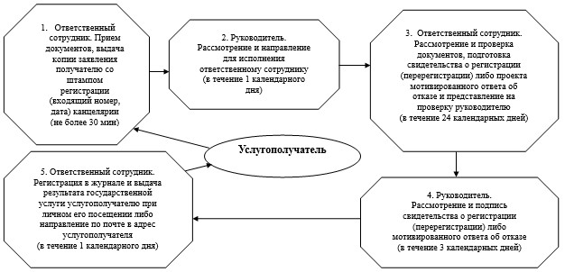

|  |  |
| --- | --- |
|  | Приложение 3 к регламенту государственной услуги "Проведение регистрации и перерегистрации лиц,осуществляющих миссионерскую деятельность" |

**Справочник бизнес-процессов оказания государственной услуги**  
**"Проведение регистрации и перерегистрации лиц, осуществляющих**  
**миссионерскую деятельность" через услугодателя**

      Сноска. Регламент дополнен приложением 3 в соответствии с постановлением акимата Павлодарской области от 17.07.2014 N 249/7 (вводится в действие по истечении десяти календарных дней после дня его первого официального опубликования).  
      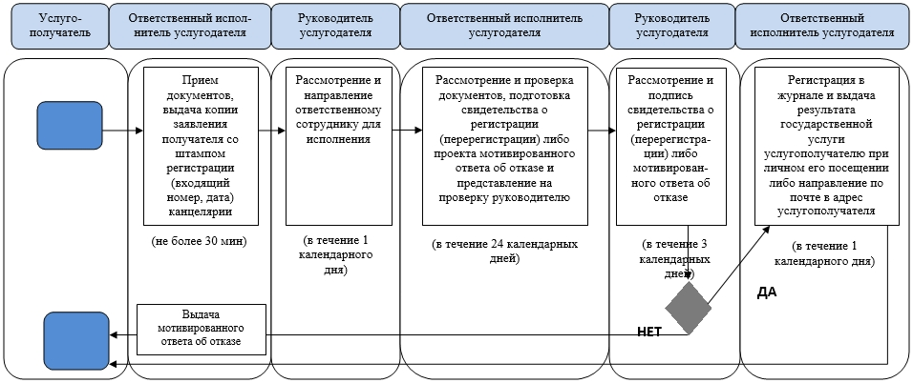

**Условные обозначения:**

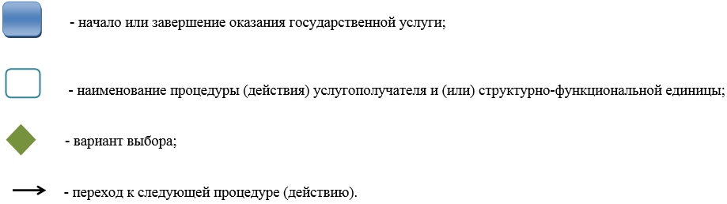

|  |  |
| --- | --- |
|  | Утвержден постановлением акимата Павлодарской области от "24" апреля № 123/4 |

**Регламент государственной услуги "Выдача решения о согласовании**  
**расположения помещений для проведения религиозных**  
**мероприятий за пределами культовых зданий (сооружений)"**  
**1. Общие положения**

      1) Государственная услуга "Выдача решения о согласовании расположения помещений для проведения религиозных мероприятий за пределами культовых зданий (сооружений)" (далее - государственная услуга) оказывается местным исполнительным органом Павлодарской области в лице управления по делам религий Павлодарской области (далее – услугодатель).  
      2) Форма оказываемой государственной услуги – бумажная.  
      3) Результатом оказания государственной услуги является письмо-согласование о согласовании расположения помещения для проведения религиозных мероприятий за пределами культовых зданий (сооружений), либо мотивированный ответ об отказе в оказании государственной услуги в случае и по основаниям, предусмотренным пунктом 10 Стандарта государственной услуги "Выдача решения о согласовании расположения помещений для проведения религиозных мероприятий за пределами культовых зданий (сооружений)", утвержденного постановлением Правительства Республики Казахстан № 137 от 24 февраля 2014 года (далее - Стандарт).  
      Форма предоставления результата оказания государственной услуги: бумажная.

**2. Описание порядка действий структурных подразделений**  
**(работников) услугодателя в процессе оказания**  
**государственной услуги**

      1) Основанием для начала процедуры (действия) по оказанию государственной услуги является заявление услугополучателя по форме согласно приложению 1 к Стандарту.  
      2) Ответственный сотрудник услугодателя осуществляет прием и регистрацию документов, предусмотренных пунктом 9 Стандарта и направляет руководителю для рассмотрения (не более 30 минут);  
      Руководитель услугодателя рассматривает документы и направляет ответственному сотруднику для исполнения (в течение 1 календарного дня).  
      Ответственный исполнитель услугодателя, изучает документы и подготавливает проект постановления акимата области о согласовании расположения помещений для проведения религиозных мероприятий за пределами культовых зданий (сооружений) либо мотивированный ответ об отказе в предоставлении государственной услуги на бумажном носителе (в течение 19 календарных дней).  
      Руководитель услугодателя парафирует материалы по проекту постановления акимата и направляет в акимат области (в течение 1 календарного дня).  
      Аким области рассматривает и подписывает постановление акимата области (в течение 7 календарных дней).  
      Ответственный исполнитель услугодателя осуществляет выдачу письма-согласования о согласовании расположения помещения для проведения религиозных мероприятий за пределами культовых зданий (сооружений), либо мотивированный ответ об отказе в оказании государственной услуги услугополучателю (либо представителю по доверенности) при личном посещении или направляет почтой по адресу, указанному в заявлении получателем государственной услуги (в течение 1 календарного дня).  
      3) Результатом процедуры является выдача письма-согласования о согласовании расположения помещения для проведения религиозных мероприятий за пределами культовых зданий (сооружений) либо мотивированный ответ об отказе в оказании государственной услуги в случае и по основаниям, предусмотренным пунктом 10 Стандарта государственной услуги "Выдача решения о согласовании расположения помещений для проведения религиозных мероприятий за пределами культовых зданий (сооружений)", утвержденного постановлением Правительства Республики Казахстан № 137 от 24 февраля 2014 года (далее - Стандарт).

**3. Описание порядка взаимодействия структурных**  
**подразделений (работников) услугодателя в процессе**  
**оказания государственной услуги**

      1) Перечень структурных подразделений (работников) услугодателя, которые участвуют в процессе оказания государственной услуги:  
      ответственный исполнитель услугодателя;  
      руководитель услугодателя;  
      акимат области.  
      2) Описание последовательности процедур (действий) между структурными подразделениями (работниками) с указанием длительности каждой процедуры (действия) приведено в приложении 1, блок-схеме приложения 2 к настоящему регламенту.  
      3) подробное описание последовательности процедур (действий), взаимодействий структурных подразделений (работников) услугодателя в процессе оказания государственной услуги отражается в справочнике бизнес-процессов оказания государственной услуги согласно приложению 3 к настоящему регламенту.  
      Сноска. Раздел 3 с изменениями, внесенными постановлением акимата Павлодарской области от 17.07.2014 N 249/7 (вводится в действие по истечении десяти календарных дней после дня его первого официального опубликования).

**4. Описание порядка взаимодействия с центром**  
**обслуживания населения и (или) иными услугодателями,**  
**а также порядка использования информационных систем**  
**в процессе оказания государственной услуги**

      Взаимодействие с центром обслуживания населения и (или) иными услугодателями, а также использование информационных систем в процессе оказания государственной услуги не предусмотрены.

|  |  |
| --- | --- |
|  | Приложение 1 к регламенту государственной услуги "Выдача решения о согласовании расположения помещений для проведения религиозных мероприятий за пределами культовых зданий (сооружений)" |

**Описание последовательности процедур (действий)**  
**между структурными подразделениями (работниками)**

|  |  |  |  |  |  |  |
| --- | --- | --- | --- | --- | --- | --- |
| Структурное подразделение | Ответственный сотрудник | Руководитель | Сотрудник структурного подразделения | Руководитель | Аким области | Ответственный сотрудник |
| Действия услугодателя | Прием документов, выдача копии заявления получателю со штампом регистрации (входящий номер, дата) | Рассмотрение документов | Рассмотрение и проверка документов | Рассмотрение проекта постановления акимата либо мотивированного ответа об отказе | Рассмотрение проекта постановления | Регистрация в журнале |
| Форма завершения | Направление документов на рассмотрение руководителю | Направление для исполнения ответственному сотруднику | Подготовка проекта постановления акимата либо проекта мотивированного ответа об отказе | Парафирование материалов по проекту постановления акимата и направление в акимат области | Подписание постановления акимата | Выдача результата государственной услуги услугополучателю при личном его посещении либо направление по почте в адрес услугополучателя |
| Сроки | не более 30 минут | в течение 1 календарного дня | в течение 19 календарных дней | в течение 1 календарного дня | в течение 7 календарных дней | в течение 1 календарного дня |

|  |  |
| --- | --- |
|  | Приложение 2 к регламенту государственной услуги "Выдача решения о согласовании расположения помещений для проведения религиозных мероприятий за пределами культовых зданий (сооружений)" |

**Описание последовательности процедур (действий) между**  
**структурными подразделениями (работниками)**

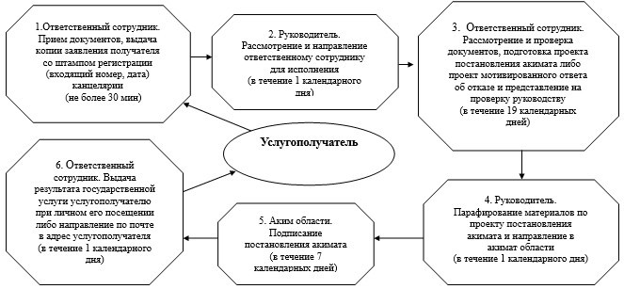

|  |  |
| --- | --- |
|  | Приложение 3 к регламенту государственной услуги "Выдача решения о согласовании расположения помещений для проведения религиозных мероприятий за пределами культовых зданий (сооружений)" |

**Справочник бизнес-процессов оказания государственной услуги**  
**"Выдача решения о согласовании расположения помещений для**  
**проведения религиозных мероприятий за пределами**  
**культовых зданий (сооружений)" через услугодателя**

      Сноска. Регламент дополнен приложением 3 в соответствии с постановлением акимата Павлодарской области от 17.07.2014 N 249/7 (вводится в действие по истечении десяти календарных дней после дня его первого официального опубликования).  
      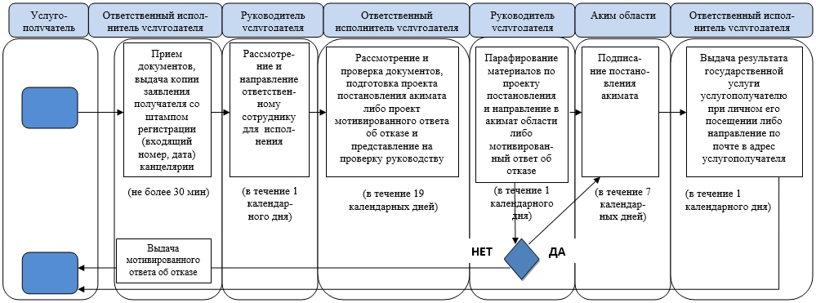

**Условные обозначения:**

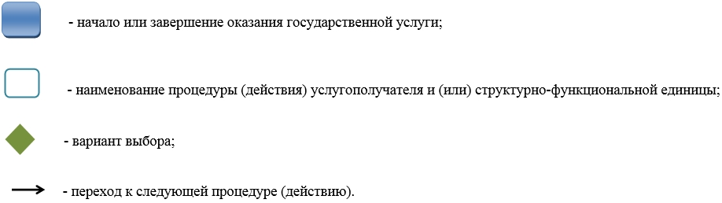

|  |  |
| --- | --- |
|  | Утвержден постановлением акимата Павлодарской области от "24" апреля № 123/4 |

**Регламент государственной услуги "Выдача решения об**  
**утверждении расположения специальных стационарных**  
**помещений для распространения религиозной литературы**  
**и иных информационных материалов религиозного**  
**содержания, предметов религиозного назначения"**  
**1. Общие положения**

      1) Государственная услуга "Выдача решения об утверждении расположения специальных стационарных помещений для распространения религиозной литературы и иных информационных материалов религиозного содержания, предметов религиозного назначения" (далее - государственная услуга) оказывается местным исполнительным органом Павлодарской области в лице управления по делам религий Павлодарской области (далее – услугодатель).  
      2) Форма оказываемой государственной услуги – бумажная.  
      3) Результатом оказания государственной услуги является решение об утверждении расположения специальных стационарных помещений для распространения религиозной литературы и иных информационных материалов религиозного содержания, предметов религиозного назначения.  
      Форма предоставления результата оказания государственной услуги: бумажная.

**2. Описание порядка действий структурных подразделений**  
**(работников) услугодателя в процессе оказания государственной услуги**

      1) Основанием для начала процедуры (действия) по оказанию государственной услуги является заявление и документы, предусмотренные пунктом 9 Стандарта государственной услуги "Выдача решения об утверждении расположения специальных стационарных помещений для распространения религиозной литературы и иных информационных материалов религиозного содержания, предметов религиозного назначения", утвержденного постановлением Правительства Республики Казахстан № 137 от 24 февраля 2014 года (далее Стандарт).  
      2) Ответственный сотрудник услугодателя осуществляет прием, регистрацию документов и направляет руководителю для рассмотрения (не более 30 минут).  
      Руководитель услугодателя рассматривает документы и направляет ответственному сотруднику для исполнения (в течение 1 календарного дня).  
      Ответственный сотрудник услугодателя, изучает документы и подготавливает проект постановления акимата Павлодарской области (в течение 19 календарных дней).  
      Руководитель услугодателя парафирует материалы по проекту постановления акимата и направляет в акимат области (в течение 1 календарного дня).  
      Аким области рассматривает и подписывает постановление об утверждении расположения специальных стационарных помещений для распространения религиозной литературы и иных информационных материалов религиозного содержания, предметов религиозного назначения (в течение 7 календарных дней);  
      Ответственным сотрудником услугодателя осуществляется выдача решения об утверждении расположения специальных стационарных помещений для распространения религиозной литературы и иных информационных материалов религиозного содержания, предметов религиозного назначения услугополучателю (либо представителю по доверенности) при личном посещении или направляется почтой по адресу, указанному получателем государственной услуги (в течение 1 календарного дня).  
      3) Результатом процедуры является выдача решения об утверждении расположения специальных стационарных помещений для распространения религиозной литературы и иных информационных материалов религиозного содержания, предметов религиозного назначения.

**3. Описание порядка взаимодействия структурных**  
**подразделений (работников) услугодателя в процессе**  
**оказания государственной услуги**

      1) Перечень структурных подразделений (работников) услугодателя, которые участвуют в процессе оказания государственной услуги:  
      ответственный сотрудник услугодателя;  
      руководитель услугодателя;  
      акимат области.  
      2) Описание последовательности процедур (действий) между структурными подразделениями (работниками) с указанием длительности каждой процедуры (действия) приведено в приложении 1, блок-схеме 2 к настоящему регламенту.  
      3) подробное описание последовательности процедур (действий), взаимодействий структурных подразделений (работников) услугодателя в процессе оказания государственной услуги отражается в справочнике бизнес-процессов оказания государственной услуги согласно приложению 3 к настоящему регламенту.  
      Сноска. Раздел 3 с изменениями, внесенными постановлением акимата Павлодарской области от 17.07.2014 N 249/7 (вводится в действие по истечении десяти календарных дней после дня его первого официального опубликования).

**4. Описание порядка взаимодействия с центром обслуживания**  
**населения и (или) иными услугодателями, а также порядка**  
**использования информационных систем в процессе оказания**  
**государственной услуги**

      Взаимодействие с центром обслуживания населения и (или) иными услугодателями, а также использование информационных систем в процессе оказания государственной услуги не предусмотрены.

|  |  |
| --- | --- |
|  | Приложение 1 к регламенту государственной услуги "Выдача решения об утверждении расположения специальных стационарных помещений для распространения религиозной литературы и иных информационных материалов религиозного содержания, предметов религиозного назначения" |

**Описание последовательности процедур (действий)**  
**между структурными подразделениями (работниками)**

|  |  |  |  |  |  |  |
| --- | --- | --- | --- | --- | --- | --- |
| Структурное подразделение | Ответственный сотрудник | Руководитель | Ответственный сотрудник | Руководитель | Аким области | Ответственный сотрудник |
| Действия услугодателя | Прием документов, выдача копии заявления получателю со штампом регистрации (входящий номер, дата) | Рассмотрение документов | Рассмотрение и проверка документов | Рассмотрение проекта постановления акимата | Рассмотрение проекта постановления акимата | Регистрация в журнале |
| Форма завершения | Направление документов на рассмотрение руководителю | Направление для исполнения ответственному сотруднику | Подготовка проекта постановления акимата | Парафирование материалов по проекту постановления и направление в акимат области | Подписание постановления акимата | Выдача результата государственной услуги услугополучателю при личном его посещении либо направление по почте в адрес услугополучателя |
| Сроки | не более 30 мин | в течение 1 календарного дня | в течение 19 календарных дней | в течение 1 календарного дня | в течение 7 календарных дней | в течение 1 календарного дня |

|  |  |
| --- | --- |
|  | Приложение 2 к регламенту государственной услуги "Выдача решения об утверждении расположения специальных стационарных помещений для распространения религиозной литературы и иных информационных материалов религиозного содержания, предметов религиозного назначения" |

**Описание последовательности процедур (действий)**  
**между структурными подразделениями (работниками)**

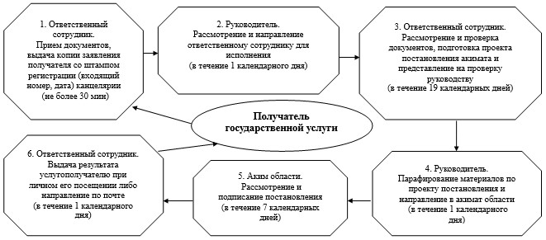

|  |  |
| --- | --- |
|  | Приложение 3 к регламенту государственной услуги "Выдача решения об утверждении расположения специальных стационарных помещений для распространения религиозной литературы и иных информационных материалов религиозного содержания, предметов религиозного назначения" |

**Справочник бизнес-процессов оказания государственной**  
**услуги "Выдача решения об утверждении расположения**  
**специальных стационарных помещений для распространения**  
**религиозной литературы и иных информационных**  
**материалов религиозного содержания, предметов**  
**религиозного назначения" через услугодателя**

      Сноска. Регламент дополнен приложением 3 в соответствии с постановлением акимата Павлодарской области от 17.07.2014 N 249/7 (вводится в действие по истечении десяти календарных дней после дня его первого официального опубликования).  
      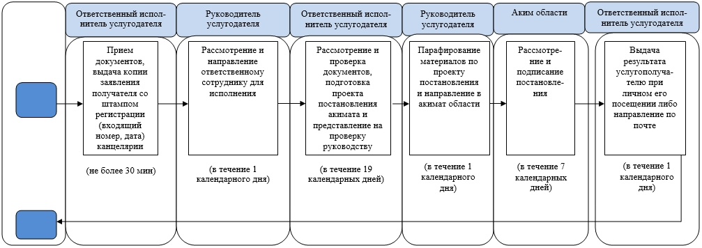

**Условные обозначения:**

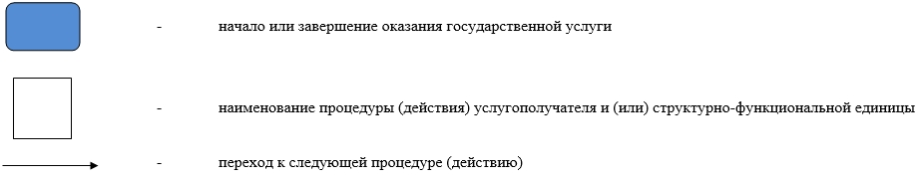

© 2012. РГП на ПХВ «Институт законодательства и правовой информации Республики Казахстан» Министерства юстиции Республики Казахстан